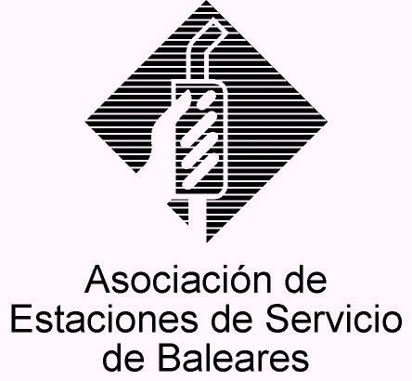

CIRCULAR Nº 07/2011

En Palma, a 6 de Abril de 2011.

Apreciado asociado:

Como viene siendo habitual en los últimos años, remitimos la presente Circular referenciada a lo dispuesto en el Decreto autonómico nº 100/2005, de 30 de Septiembre (BOIB nº 150, de 8 de Octubre de 2005) por el que se regulan las condiciones y requisitos para la autorización de organismos verificadores de sistemas de medidas de líquidos distintos del agua destinados al suministro de carburantes y combustibles líquidos en sus fases de verificación periódica y de verificación después de reparación o modificación.

Recordar que el objetivo de esta normativa promovida por parte de la Dirección General de Industria ha sido, en resumen, la externalización a favor de empresas privadas (previamente autorizadas por dicho Organismo) del servicio de verificación periódica y tras reparación de los aparatos surtidores, que hasta 2006 había prestado la Administración con sus propios medios, fijándose en la norma determinados requisitos y controles respecto de la actuación de dichas empresas autorizadas. Para el presente año 2011, no nos consta, salvo error, que la D.G. Industria haya publicado resolución alguna marcando los precios máximos para este año, motivo por el que entendemos siguen vigentes los fijados para 2010, siendo que en virtud de lo publicado en el BOIB nº 189 de 29.12.2009, el precio máximo de la tarifa para dicho servicio se fijó para dicho año en 27 €/manguera (más IVA).

Como en años precedentes, desde AESBA hemos solicitando a diferentes empresas autorizadas que nos hicieran llegar presupuestos con sus ofertas para prestar dicho servicio, a fin de poder nosotros hacerlos llegar a los asociados, habiéndose demorado alguna de ellas más de lo esperado. Finalmente, se disponen de dos ofertas que son:

A.- En este sentido, la empresa “INSBALEAR” ha trasladado una oferta, que adjuntamos a la presente para su análisis, en la que tras informar del precio máximo por manguera establecido por la Administración, propone, únicamente para las empresas asociadas a AESBA, un buen precio de 20,736 €/manguera (IVA no incluido) tanto para reparación como verificación periódica, lo que supondría un descuento del 20 % sobre el precio máximo macado para 2009 (descuento que es superior si se compara al precio 2010).

B.- Por otra parte, acabamos de recibir la oferta de la entidad “GESTIMETRIK”, que también adjuntamos, en la que, tras la oportuna presentación, propone un precio sumamente competitivo que alcanza los 17,85 €/manguera (IVA no incluido), tanto para reparación como verificación, lo que supone un descuento sobre el precio máximo de 2009 de entorno al 30 %.

También se han solicitado presupuestos a otras empresas autorizadas, pero hasta la fecha no los han hecho llegar a AESBA, algo que implica que dichas otras empresas no tendrán cabida en la presente comunicación.

Para cualquier duda o ampliación de la información facilitada pueden contactar directamente con cada una de las empresas mencionadas en los teléfonos indicados en la documentación aneja.

Reciba un cordial saludo.

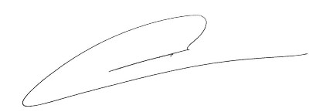
Fdo. Jesús Salas Vidal.
Presidente.

